
INSTITUCIÓN EDUCATIVA MADRE LAURA

HACIA LA TRANSFORMACION CON AMOR
NIT 8060035965- DANE 113001002413

GUIA DE APRENDIZAJE –ÁREA
Ciencias sociales 2021

DOCENTE: jose fina medina Licona ESTUDIANTE:

Periodo: segundo Curso: sexto
Semana: Del 21 de junio al 6 de julio taller: 1 del segundo periodo
Fecha de envío: 18 junio 2021
Fecha de revisión: 7 JULIO
Correo para entregar taller: josefinamadrelaura2021@gmail.com

LAS PRIMERAS CIVILIZACIONES FLUVIALES

¿Qué son las civilizaciones fluviales?
Son aquellos pueblos, culturas o civilizaciones que se originaron a orillas de grandes ríos. Y en este tema nos referiremos al origen de las civilizaciones que surgieron a lo largo de los ríos Tigris y Éufrates en la zona conocida como Mesopotamia.
Hacia el 4.000 a.C., algunas sociedades ubicadas en los valles fértiles de grandes ríos se hicieron más prósperas y complejas gracias a las condiciones geográficas que favorecieron el asentamiento de pueblos agricultores y ganaderos. Esto llevó a muchas aldeas neolíticas a transformarse en ciudades. Este cambio se produjo principalmente en regiones cerca de las cuencas de grandes ríos como el Tigris y Éufrates en Mesopotamia, el Ganges y el Indo en la India, el Río Amarillo en China o el Nilo en Egipto. En este artículo desarrollaremos las surgidas en Mesopotamia y Egipto.
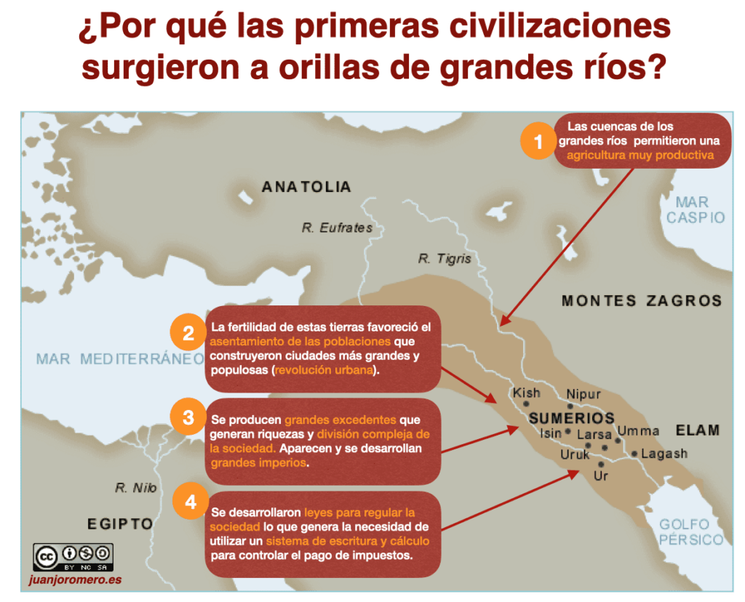

Mesopotamia, tierra entre ríos.
En Oriente Próximo hacia el IV milenio a.C. tuvo lugar por primera vez la transformación de pequeñas poblaciones agrícolas neolíticas en sociedades más complejas que fueron cada vez más autónomas.
Su economía, como en muchas otras civilizaciones fluviales, se basaba principalmente en la agricultura. Los primeros poblados neolíticos se asentaron en zonas fértiles, generaron excedentes agrícolas y ganaderos que les permitieron un aumento progresivo de la población, de la artesanía (nuevos oficios como alfareros, tejedores, orfebres, canteros, etc.) y del comercio. Esto hizo posible el paso de la aldea a la ciudad. Primero se realizó entre las distintas regiones de un estado y después con otros estados. Utilizaron los ríos y sus canales como principales vías de comunicación.
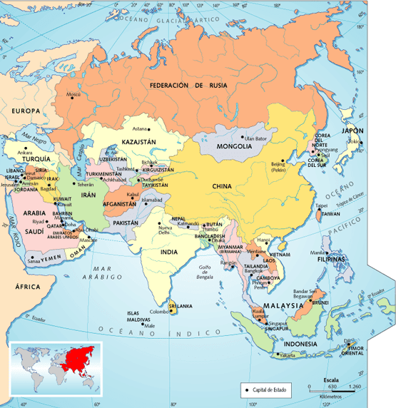
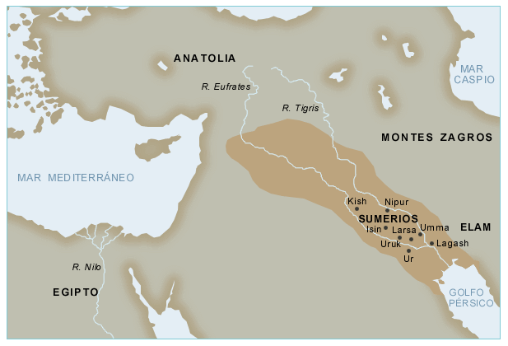
Esta transformación necesitó del control del curso de los ríos para garantizar las cosechas, la coordinación del trabajo de las personas, la defensa de la ciudad, el control del pago de impuestos y el establecimiento de normas de convivencia (leyes). De todos estos logros culturales destacó la invención de la escritura, que permitió un mayor conocimiento de los pueblos del pasado e iniciando el paso a un nuevo periodo conocido como Historia.

Orígenes de las primeras civilizaciones fluviales. (FUENTE: Proyecto KAIROS en la web del INTEF)
La región de Mesopotamia está formada por un gran valle fértil a ambos lados de los ríos Tigris y Éufrates. En ella se desarrollaron diferentes civilizaciones entre el 3.500 a.C. y el 539 a.C. como Sumerios, Acadios, Babilonios o Asirios.
- Los sumerios. Hacia el 3.500 a.C. fueron los primeros en entrar en la historia. Los sumerios eran un pueblo activo y hábil. Crearon sistemas de canales y diques para encauzar y almacenar el agua. Tuvieron un gran desarrollo de la agricultura de cereales, legumbres y frutas. Tambien practicaban la ganadería de cerdos, ovejas y cabras.
- Los acadios. Hacia el 2.300 a.C., procedentes del centro de Mesopotamia, invadieron las ciudades sumerias, y en época del rey Sargón I formaron un gran imperio. Su capital fue la ciudad de Acad.
- Los babilonios. Crearon un nuevo imperio entre los territorios sumerio y acadio: Su momento de máximo esplendor fue bajo el rey Hammurabi (1728-1686 a.C). Este rey unificó las leyes de las distintas ciudades bajo el primer gran código legislativo de la historia que lleva su nombre.
- Los asirios. Comienzan su expansión hacia el 1530 a.C. Eran un pueblo guerrero procedente de las montañas del norte de Mesopotamia. Con el rey Asurnasirpal II (883-859 a.C.) alcanzaron su máxima expansión. Su capital primero fue Assur y más tarde Nínive.
- Los persas. En el año 539 a.C. conquistaron todas las tierras de Mesopotamia y las incorporaron a su imperio, y pone fin a las civilizaciones mesopotámicas.
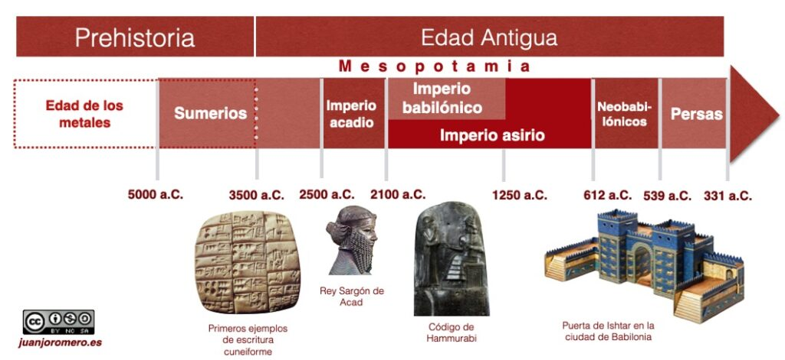

Las primeras ciudades-estado.

Hacia el año 3.700 a.C. los sumerios levantaron algunas de las primeras ciudades conocidas de la historia: Ur, Uruk, Lagash y Eridú. Estas ciudades eran independientes unas de otras, controlaban las aldeas cercanas y estaban gobernadas por un rey-sacerdote al que llamaban patesi. Al principio éste concentraba todo el poder y era la máxima autoridad civil y religiosa. Se encargaba de defender la ciudad, distribuía las aguas entre los agricultores, controlaba la economía y administraba la justicia. Como sacerdote dirigía el culto a los dioses y protegía los bienes del templo. Era un intermediario ante los dioses. Más tarde, se encargaría de ser rey cediendo las labores religiosas a los sacerdotes.
Todas estas ciudades estaban protegidas por murallas y sus viviendas estaban construidas con ladrillo. Todas ellas solían tener un zigurat, que era un templo que además funcionaba como centro económico donde se realizaban operaciones comerciales, como almacén o escuela para futuros sacerdotes.
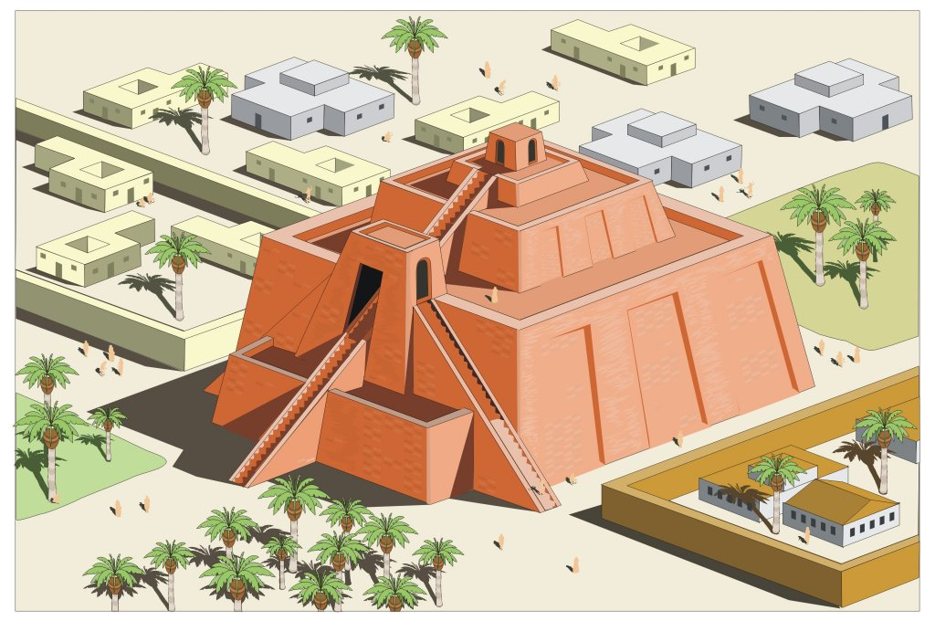
Zigurat mesopotámico (Fuente: Imágenes del INTEF, Jose Antonio Bermúdez)
Las civilizaciones mesopotámicas y egipcia se desarrollaron en paralelo alcanzando una enorme prosperidad y descubriendo casi al mismo tiempo la escritura.

Economía y sociedad.
La base de la economía era la agricultura, principalmente de regadío. Las tierras pertenecían al palacio o al templo, y las arrendaban a los campesinos para trabajarlas. Para la alimentación cultivaban cereales (trigo y cebada), hortalizas y palmeras datileras. También cultivaban lino y algodón para fabricar textiles. Complementaban la dieta con la cría de ovejas, cabras, cerdos, bueyes y caballos. Fueron grandes artesanos y desarrollaron un comercio muy importante. Los excedentes generados por la agricultura los intercambiaron por materias primas poco abundantes en esta región como los metales. En un principio se practicó el trueque, pero con el tiempo se empezaron a utilizar barras de oro y plata para cambiarlos por otros productos. Hacia el 2.000 a.C. reyes y pueblos se enfrentaron entre sí disputándose las tierras más fértiles de Mesopotamia y el control de las rutas comerciales. Entre estos pueblos destacaron los babilonios y los asirios que llegaron a fundar los primeros imperios de la historia.
La sociedad mesopotámica se dividía en tres grandes grupos con derechos y obligaciones distintas:
- Patesi. Era el rey, dirigía el Estado, la administración y la justicia.
- Los señores. Eran el grupo social más poderoso e influyente. Propietarios de la mayor parte de las tierras. Lo formaban la familia del rey, los altos funcionarios del Estado y los sacerdotes.
- Comerciantes y funcionarios como los escribas.
- El pueblo. Eran libres, tenían derechos y trabajaban para el palacio del rey o para los templos.
  - Propietarios. Podían poseer tierras, pero sin demasiado prestigio social.
  - Artesanos. Trabajaban en talleres: tejedores, carpinteros, ceramistas, orfebres, perfumistas, etc.
  - Campesinos. Alquilaban tierras y entregaban parte de la cosecha al rey o a los templos.
- Los esclavos. Carecían de derechos y estaba formado por prisioneros de guerra o personas que no habían podido pagar sus deudas. Eran mano de obra barata y realizaban trabajos muy duros.
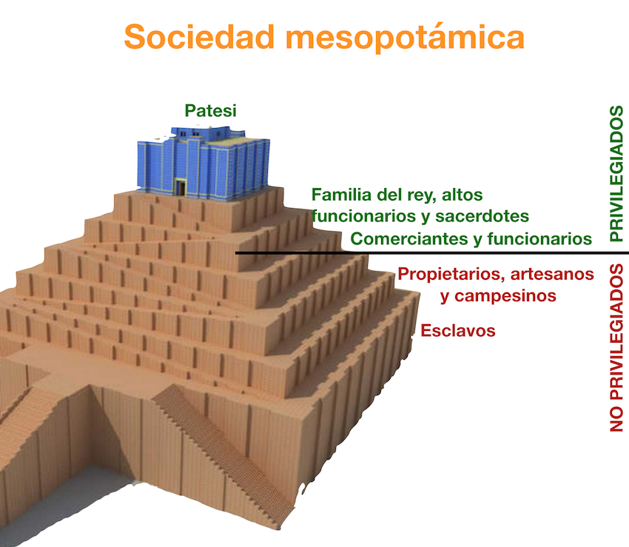
La sociedad mesopotámica era muy desigual. Una pequeña parte era la propietaria de la mayor parte de las tierras y controlaba el poder y la justicia.

Cultura, religión y arte.
La civilización mesopotámica nos dejó importantes elementos culturales como la escritura, las leyes, la religión y el arte.
- Escritura. El nacimiento de la escritura está relacionado con el desarrollo de las ciudades sumerias durante el IV milenio a.C. La actividad comercial y el cobro de impuestos tuvieron mucho que ver en su aparición. Para poder contabilizar y, por tanto, controlar estos productos surgen los primeros signos que derivarán en la invención de la escritura. En un principio se comenzó marcando los datos sobre una tablilla de arcilla y utilizando una caña. Con ella se hacían unas marcas en forma de cuña, de ahí la denominación de cuneiforme. Este sistema de escritura fue utilizado para controlar las cosechas, recaudar impuestos y redactar las leyes.
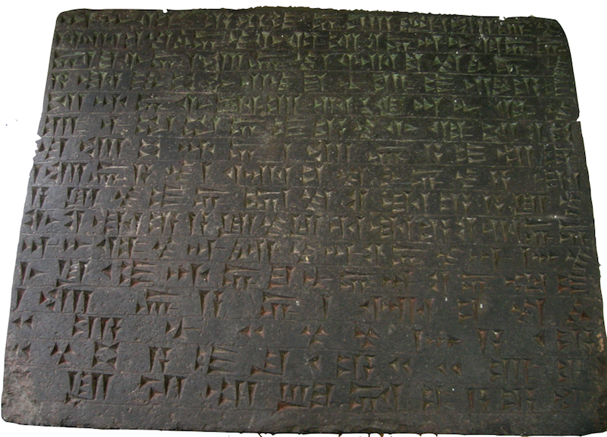
Tablilla cuneiforme. Museo arqueológico de Teherán (Fuente: Banco de imágenes del INTEF) Aunque a finales del IV milenio se desarrolló una escritura pictográfica, con el tiempo se fue simplificando hasta que los sumerios hacia el 3.500 a.C. crearon la escritura cuneiforme.
- Leyes. En Mesopotamia, dada la progresiva complejidad de la sociedad urbana surge la necesidad de crear normas que organicen, regulen y den solución a los conflictos cotidianos o a los grandes enfrentamientos que puedan generarse. Los sacerdotes impartían la justicia que, según creían, los dioses habían dictado a los hombres. Esta situación había dado lugar a una excesiva subjetividad que pudo derivar en abusos por parte de los jueces. Para evitar la arbitrariedad, el rey Hammurabi de Babilonia (1.790-1.750 a.C.) elaboró uno de los primeros códigos de leyes escrito y que hoy conocemos como el Código de Hammurabi.

- Las leyes de este código eran sumamente duras, aunque hacía diferencias en las sanciones dependiendo del origen social del infractor. El código estaba formado por 282 leyes y decretos. Para que fueran conocidas por todos los ciudadanos, Hammurabi las ordenó grabar en columnas de piedra que se distribuyeron por todo el reino.

- Religión. El pueblo sumerio era politeísta: adoraban a varios dioses relacionados con la naturaleza. Los textos de contenido religioso hallados en lengua sumeria son muy numerosos (Poema de Gilgamesh) y en ellos se encuentran registradas las creencias mesopotámicas sobre la creación, el paraíso, el diluvio, etc. Todas estas ideas son comunes a otras religiones como el cristianismo, el islam, la religión azteca, etc. Las creencias religiosas estuvieron unidas al conocimiento de la astronomía. Los zigurats fueron edificios desde donde se estudió el Universo.

- Arte. El arte mesopotámico es el resultado de una tradición de 4000 años de antigüedad que mantuvo su estilo prácticamente sin alteraciones hasta la llegada de los persas en el siglo VI a.C. El arte mesopotámico ha recogido la influencia de todos los pueblos que habitaban en la región influidos por tres factores fundamentales:
- El entorno natural. En el valle no había piedra ni madera, por lo que debieron utilizar en sus construcciones ladrillo y adobe.
- El papel destacado de la religión. Dio gran importancia a los edificios religiosos como los zigurats y a las esculturas con fines espirituales.
- La guerra. Gran parte del arte estuvo dedicado a la representación de victorias militares.

El antiguo Egipto ( civilizaciones del continente africano)
Los egipcios desarrollaron, al mismo tiempo que las civilizaciones fluviales mesopotámicas, una cultura propia, con una gran originalidad.
El antiguo Egipto se localizaba en el valle del río Nilo, en el Norte de África. Este valle es un enorme oasis casi cerrado en medio de los desiertos que lo rodean. Entre junio y septiembre las lluvias provocaban las crecidas del río.
Después de las crecidas anuales del Nilo, dejaban al descubierto un suelo fértil. Éste garantizaba el alimento y el agua a los grupos humanos y facilitaba el cultivo de una amplia variedad de cereales, legumbres, hortalizas o especies frutales. También el cultivo del lino fue utilizado para confeccionar telas. El Nilo ofrecía a los habitantes otros recursos como caza, pesca y una fundamental vía de comunicación que ayudó al desarrollo del comercio. Para evitar inundaciones los egipcios construyeron canales de riego y depósitos de agua. Era tanta la importancia del Nilo que tenía su propio Dios, el Dios Hapi, al que se le hacían ofrendas.
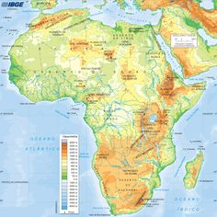
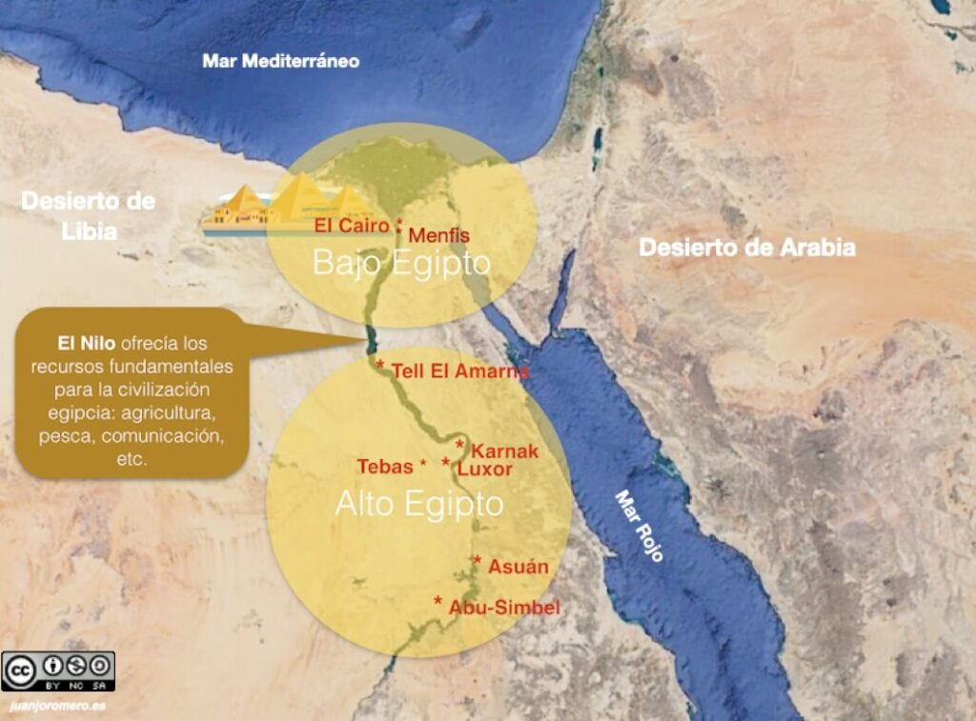
La geografía del Egipto antiguo era muy particular. Condicionó su evolución histórica y sus manifestaciones artísticas.

Evolución histórica.
La civilización Egipcia se desarrolló durante un largo periodo de más de 3000 años. Fue un estado centralizado y fuertemente jerarquizado dirigido por el faraón.
Podemos diferenciar principalmente cuatro etapas en su evolución histórica:
- Periodo predinástico (unificación)
Desde el IV milenio a.C. (3.150 a.C.) evolucionaron dos reinos: el Bajo Egipto, que se localiza en el delta del río Nilo, y el Alto Egipto, que se extendía a lo largo de una estrecha franja de tierra fértil. Hacia el año 3000 a.C. el rey Menes o Narmer, primer faraón (I Dinastía), unificó los reinos del Bajo y Alto Egipcio y estableció la capital en Menfis.
- Imperio Antiguo
A partir de la III Dinastía (2.700 a.C.) la capital del Egipto unificado se establece en Menfis. En esta etapa se realizará la construcción de las grandes pirámides que sirvieron de tumbas reales en las que se depositaba el sarcófago del faraón con todo el ajuar que debía acompañarle al más allá. Egipto dependía por completo del río Nilo, un periodo de malas cosechas provocó una profunda crisis que arruinó y dividió el país terminando con el esplendor con el que había comenzado el Imperio Antiguo.
- Imperio Medio
Fue un periodo de prosperidad, expansión y conquistas que permitió a Egipto ensanchar sus fronteras. Se fundaron numerosas ciudades y se emprendieron grandes obras públicas.
- Imperio Nuevo
A partir del año 1600 a.C y hasta el 31 a.C. la civilización egipcia vivirá su periodo de máximo esplendor. Realizó una expansión territorial hacia Siria y Palestina, y también hacia la cuarta catarata Nilo arriba estableciéndose alianzas con las grandes potencias asiáticas. La invasión de otros imperios como el asirio empujaron al Imperio egipcio a su declive definitivo. Durante este periodo se produjo una revolución religiosa del faraón Amenofis IV, que estableció por primera vez un culto monoteísta, el culto a Aton (dios del disco solar). A su muerte se reinstauró nuevamente el politeísmo.
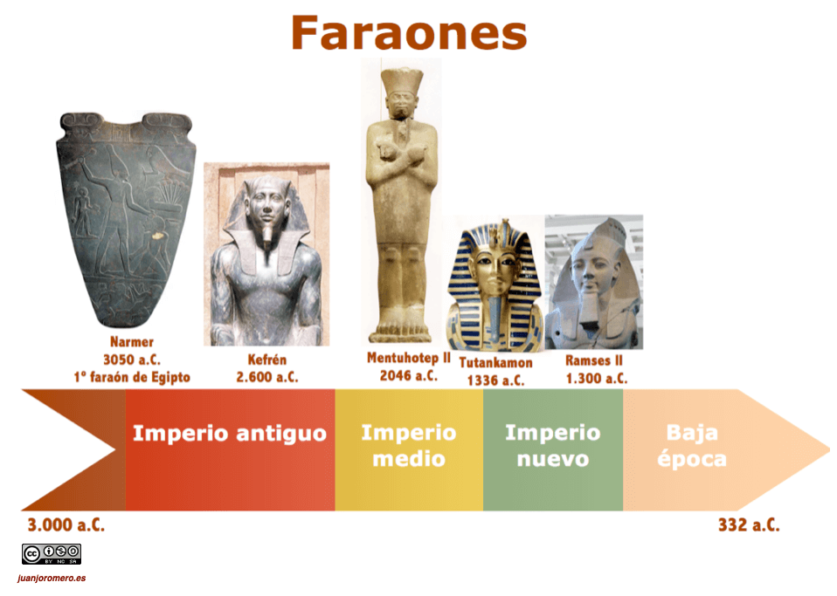

Economía.
El valle del Nilo es un enorme oasis casi cerrado en medio de los desiertos que lo rodean. El territorio ocupado por la civilización egipcia se dividía en dos regiones: el Bajo Egipto con capital en Menfis, formado por un extenso valle fértil en el delta del Nilo, y el Alto Egipto con capital en Tebas, una zona árida en la que sólo estaban habitadas las zonas cercanas a la orilla del río. Entre junio y septiembre las lluvias provocaban las crecidas del Nilo.
Después de las crecidas anuales, quedaba al descubierto un suelo fértil (limo). Éste garantizaba el alimento y el agua a los habitantes y facilitaba el cultivo de una amplia variedad de cereales, legumbres, hortalizas o especies frutales. También el cultivo del lino fue utilizado para confeccionar telas. Para evitar inundaciones los egipcios construyeron canales de riego y depósitos de reserva de agua.

Organización política.
El máximo representante del poder del Estado egipcio era el faraón. Representaba la máxima autoridad política y militar. Todas as tierras le pertenecían y controlaba las obras de canalización y el comercio. A cambio, debía asegurar el orden en el país y luchar contra los enemigos. Para gobernar un territorio tan extenso, organizó una compleja administración y un gran ejército.
- Administración: Se rodeó de fieles y eficaces funcionarios: el Visir que controlaba la administración central; el gobernador que controlaba las provincias y el resto de funcionarios que ayudaban en diferentes tareas.
- Ejército. Era el jefe del ejército y garantizaba la protección del territorio frente a los ataques externos y el de su propia persona en el caso de posibles revueltas internas.
Además, encarnaba la máxima autoridad religiosa porque era el descendiente del dios Osiris en la Tierra y debía a asegurar la armonía del mundo. Por lo que sus órdenes eran leyes y los egipcios lo adoraban como a un dios.

Sociedad.
La sociedad estaba estructurada en torno al poder absoluto el faraón que era considerado como un dios, dueño de las tierras y de influencia absoluta sobre sus súbditos.
Bajo el faraón se situaban diferentes clases sociales bien diferenciadas y con privilegios desiguales:
- Sacerdotes y nobles: poseedores de enormes extensiones de tierra. Su prestigio social estaba basado en su sabiduría y su principal tarea era la administración de los templos y el culto a sus divinidades. Los nobles administraban el país en nombre del faraón.
- Funcionarios y escribas: Los nobles eran apoyados en sus tareas por funcionarios y escribas, lograban que la administración fuese más eficiente. Se caracterizaba por saber leer, escribir y conocer técnicas de contabilidad.
- Militares: Egipto no tenia un ejército permanente. Se reclutaban campesinos, artesanos o soldados extranjeros para crear un ejército de defensa.
- Comerciantes y artesanos: Los comerciantes se desplazaban dentro de Egipto en barco o en caravanas. Vendían una gran cantidad de productos. Los artesanos trabajaban en grupo, en grandes talleres situados en el palacio real o en los templos. Tenían que pagar impuestos en especie o con objetos que producían.
- Campesinos: Era el grupo social más numeroso. Vivían en pequeñas casas a las orillas del Nilo. El faraón era el propietario de la tierra y los campesinos eran sus trabajadores. La cosecha se dividida en 2 partes: una para los campesinos y otra se depositaba en los almacenes para los funcionarios reales.
- Sirvientes y esclavos: Los egipcios más pobres no tenían otro remedio que servir a los nobles realizando tareas domésticas. Los siervos eran extranjeros, prisioneros de guerra o personas entregadas por otros pueblos. Los esclavos eran utilizados para desempeñar diferentes tareas como el trabajo en las minas y carreteras, o servir en el palacio del faraón o en las casas de guerreros y sacerdotes. Los malos tratos no eran frecuentes y, cuando ocurrían, el esclavo tenía derecho a reclamar ante los tribunales, aunque únicamente si el castigo había sido injusto.
Los diferentes grupos sociales en el Egipto antiguo.

Religión.
La religión egipcia tenía una gran importancia en el antiguo Egipto. Cada ciudad y provincia poseía sus propios dioses aunque había otros que eran adorados en todo el imperio como Ra (dios del Sol), Amón (dios de la ciudad de Tebas), Osiris (dios de la muerte y la resurrección), Isis (diosa de la fertilidad) o Horus (dios de la guerra). Su religión era por tanto politeísta (adoraban a muchos dioses) y éstos a veces se les representaba con cuerpo humano y cabeza de animal. Creían que todo lo que existía estaba regido por ellos, por eso estaban relacionados con cada situación o elemento de la naturaleza (el agua, el aire o el fuego).
Los Egipcios creían en la vida después de la muerte y en la inmortalidad del alma (ka). Para conseguirla, el cuerpo debía permanecer incorrupto para así contener el espíritu que le conduciría a la vida eterna. El cuerpo, por tanto, era momificado. Y después del entierro su alma debía pasar por el juicio de Osiris para poder llegar al más allá.

Arte.
El arte egipcio estaba profundamente influido por la religión, la vida después de la muerte y por la exaltación del poder absoluto de los faraones. Por este motivo, las manifestaciones artísticas más impresionantes del arte egipcio son las pirámides.
La arquitectura egipcia en general se caracterizó por el colosalismo: uso de grandes bloques de piedra, donde se distinguían el arquitrabe y las líneas verticales, horizontales y diagonales. La columna era el elemento de soporte más importante. Estas colosales construcciones, que estaban destinadas a albergar la momia del faraón para su reposo eterno, se construían con grandes bloques de piedra que se ajustaban en forma piramidal.
Las principales construcciones egipcias fueron los monumentos funerarios, caracterizados por su monumentalismo. Los más notorios fueron:
- La mastaba: consistía en un tronco de pirámide que contenía una capilla para depositar ofrendas, al fondo de la cual se abría una habitación en la que se encontraba la estatua del difunto. El sarcófago se ubicaba en un pozo excavado debajo de la estructura.
- La pirámide escalonada: resultado de la superposición de mastabas. Se convirtió en el símbolo del poder del faraón en el más allá.
- La pirámide: pirámide de base cuadrada. Construidas con grandes bloques de piedra, en su interior había galerías y cámaras funerarias. También contaban con trampas destinadas a proteger el tesoro del faraón.
- El hipogeo: tumba excavada en la roca con un interior tan laberíntico como el de las pirámides. Se construyeron a partir del Imperio Nuevo. No confundir con el Speos, que fueron templos excavados en la roca.
La arquitectura egipcia en general se caracterizó por el colosalismo: uso de grandes bloques de piedra, donde se distinguían el arquitrabe y las líneas verticales, horizontales y diagonales. La columna era el elemento de soporte más importante. Estas colosales construcciones, que estaban destinadas a albergar la momia del faraón para su reposo eterno, se construían con grandes bloques de piedra que se ajustaban en forma piramidal.
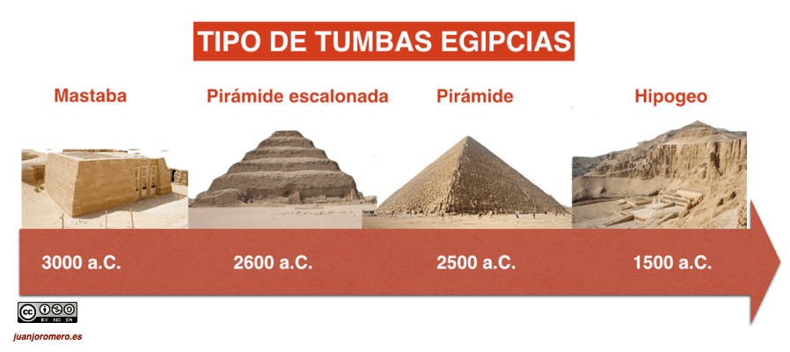
ELEMENTOS DE TRABAJO
Block de papel sin rayas.
Papel carbón.
Lápices de colores.
Atlas universal.
Libros de sociales cualquiera que esté a su alcance.

Lee detenidamente el texto del taller.
1. Realiza 30 preguntas de este taller, resuélvelas en tu cuaderno de sociales.
2. Elabora un mapa de Asia y ubica el rio Tigris y Éufrates Y la ciudad de Mesopotamia.
3. Contextualiza con el nombre de las ciudades que actualmente existen en ese territorio (pinta el mapa de Asia político. Sin cortar y pegar).

